SUPREMA CORTE DE JUSTICIA DE LA NACIÓN
NOTAS A LOS ESTADOS FINANCIEROS

NOTAS DE DESGLOSE
Notas al estado de situación financiera
Nota 1. Efectivo y equivalentes:
Concepto | Importe
Efectivo | 696,508
Cuentas de cheques | 35,935,081
Cuentas de inversión | 1,411,003,495
Total efectivo y equivalentes | 1,447,635,084

Este rubro se integra por cuentas de inversión y de cheques aperturadas por la Suprema Corte de Justicia de la Nación con distintas instituciones financieras, para el manejo, control y administración de los recursos financieros del año en curso y de años anteriores, autorizados en el Presupuesto de Egresos y por los fondos revolventes en resguardo de diversos servidores públicos.
Nota 2. Derechos a recibir efectivo o equivalentes:
Concepto | Importe
Viáticos | 46,722
Gastos a reserva de comprobar | 48,089
Gastos excedentes en llamadas de telefonía celular | 82,880
Deudores diversos | 3,560,616
Total derechos a recibir efectivo o equivalentes | 3,738,307

Este rubro se integra por saldos a favor de la Suprema Corte de Justicia de la Nación principalmente por los importes que se otorgan a las Direcciones Generales por concepto de gastos a reserva de comprobar, así como por viáticos otorgados para comisiones oficiales, entre otros.

Nota 3. Derechos a recibir bienes o servicios:
Concepto | Importe
Anticipos a contratistas por obra pública:
Acciona Infraestructuras México, S.A. de C.V. | 93,015,307
Arquitectura Monumental, S.A. de C.V. | 6,768,975
Arquivolta, S.A. de C.V. | 1,703,921
Avantec Ingeniería, S.A. de C.V. | 1,183,455
Avanzada Técnica Constructiva, S.A. de C.V. | 1,807,612
Comercializadora e Importadora de Equipos y Sistemas, S.A. de C.V. | 1,070,890
Compañía EHFA, S.A. de C.V. | 2,826,819
Construcciones Civiles Gamsa, S.A. de C.V. | 637,135
Construcciones y Proyectos Dajo, S.A. de C.V. | 8,515,071
Constructora Copilco, S.A. de C.V. | 2,531,318
Constructora Joro, S.A. de C.V. | 890,546
Constructora Ruíz Cor, S.A. de C.V. | 970,803
Cosmoservicios, S.A. de C.V. | 1,518,955
Diseños Industriales y Montajes, S.A. de C.V. | 6,289,156
Exsoll Ingeniería, S.A. de C.V. | 3,560,882
Grupo Azteca Construcciones, S.A. de C.V. | 1,433,319
Grupo Farla, S.A. de C.V. | 843,611
Grupo Lanware, S.A. de C.V. | 5,416,320
Heliocol de México, S.A. de C.V. | 584,077
Jeo Constrcciones y Proyectos, S.A. de C.V. | 721,963
Late Construcciones, S.A. de C.V. | 1,861,334
Navier Ingenieros Civiles, S.A. de C.V. | 870,923
Otros (Contratistas con anticipos menores a 560 miles de pesos) | 3,823,562
Total derechos a recibir bienes o servicios | 148,845,954

Esta cuenta se integra por los anticipos otorgados a diversos contratistas para la construcción, remodelación y mantenimiento de inmuebles, propiedad de este Alto Tribunal.

Nota 4. Almacenes:
Concepto | Importe
Materiales y útiles de oficina | 2,152,062
Materiales y útiles de impresión y reproducción | 2,124,863
Materiales y útiles para procesamiento en equipos y bienes informáticos | 8,481,683
Material de limpieza | 1,246,081
Cemento y productos de concreto | 60,617
Cal, yeso y productos de yeso | 77,905
Madera y productos de madera | 167,209
Material eléctrico y electrónico | 851,849
Artículos metálicos para la construcción | 505,026
Materiales complementarios | 24,570
Otros materiales y artículos de construcción y reparación | 272,260
Materiales, accesorios y suministros médicos | 6,352
Combustibles, lubricantes y aditivos para maquinaria y servicios administrativos | 3,809
Vestuario y uniformes | 4,452
Prendas de seguridad y protección personal | 1,655
Productos textiles | 30,109
Herramientas menores | 24,204
Refacciones y accesorios menores de edificios | 212,262
Refacciones y accesorios menores de mobiliario y equipo de administración, educacional y recreativo | 10,727
Total almacenes | 16,257,695

El saldo de esta cuenta se integra por el valor de los bienes de consumo en existencia física, provenientes de las adquisiciones, para las unidades responsables de la Suprema Corte de Justicia de la Nación. Los almacenes se encuentran valuados a costo promedio.
Nota 5. Inversiones financieras a largo plazo:
Concepto | Importe
Fideicomiso 2125.- Fondo Nacional para el Fortalecimiento y Modernización de la Impartición de Justicia (Fondo Juríca) | 466,642,960
Fideicomiso 80689.- Manejo del Producto de la Venta de Publicaciones, CD´s y Otros Proyectos | 224,586,851
Fideicomiso 80688.- Plan de Prestaciones Médicas | 94,332,544
Fideicomiso 80690.- Pensiones Complementarias M.M y P.O. | 1,896,741,677
Fideicomiso 80691.- Pensiones Complementarias M.S. | 537,797,272
Total Patrimonio de Fideicomisos Mandatos y Contratos Análogos | 3,220,101,304

Corresponde a los Fideicomisos en los que la Suprema Corte de Justicia de la Nación participa como Fideicomitente.
El activo y patrimonio de estos Fideicomisos, se registran en el Activo No Circulante y Patrimonio de la SCJN.
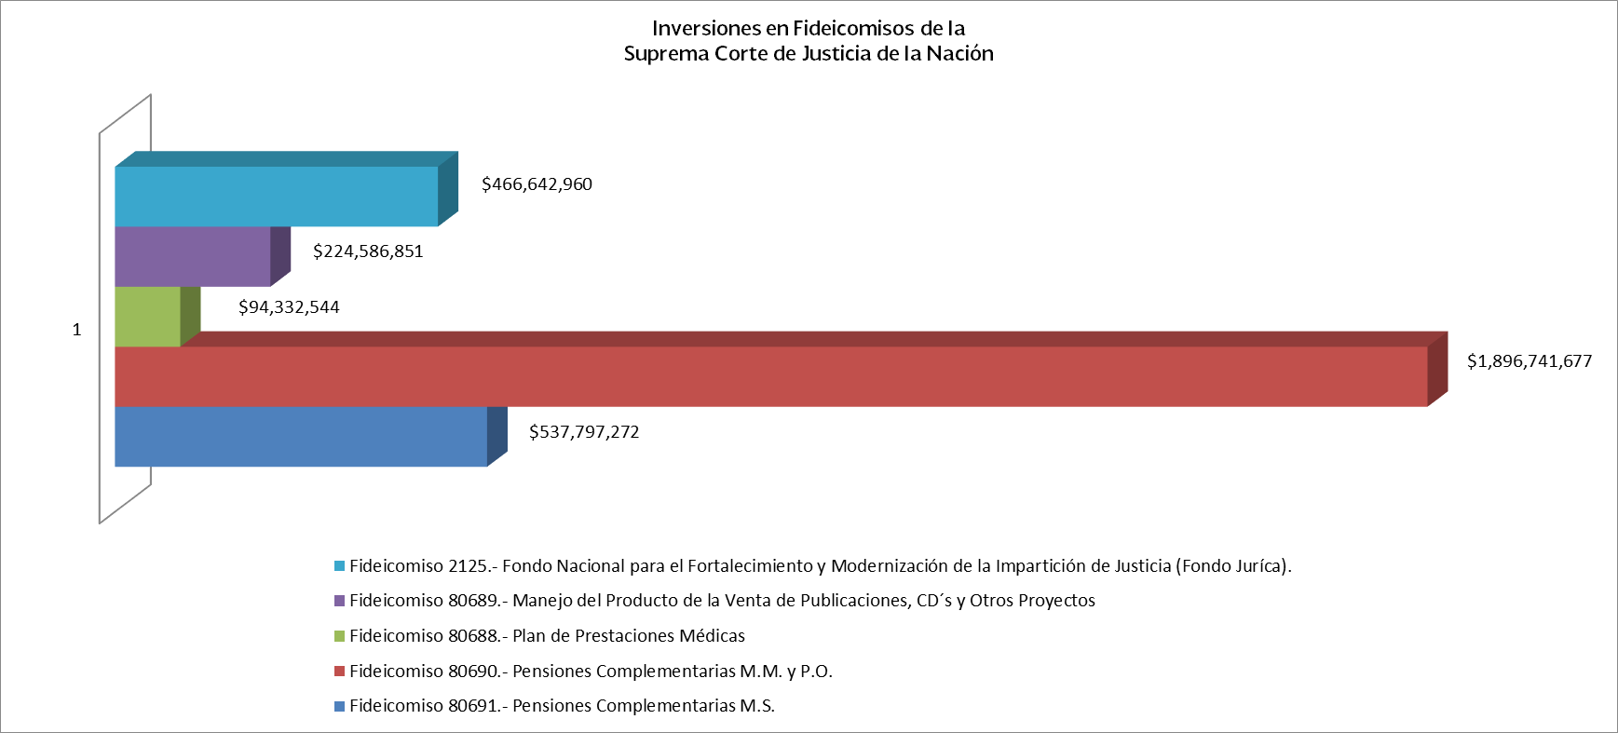

Nota 6. Bienes inmuebles, infraestructura y construcciones en proceso:
Concepto | 2016 | 2015
Terrenos | 353,341,808 | 353,341,808
Edificios no habitacionales | 1,293,410,983 | 1,274,006,555
Subtotal de bienes inmuebles | 1,646,752,791 | 1,627,348,363
Construcciones en proceso en bienes propios | 185,817,753 | 142,205,356
Subtotal de construcciones en proceso | 185,817,753 | 142,205,356
Suma de bienes inmuebles, infraestructura y construcciones en proceso | 1,832,570,544 | 1,769,553,719
Esta cuenta representa los inmuebles propiedad de este Alto Tribunal, así como aquellos que están en proceso de construcción y que han sido adquiridos con recursos presupuestarios.
Producto de la Conciliación contable-física se reporta el siguiente avance al 31 de diciembre de 2016.
Registro Contable | Valor de la relación de bienes inmuebles | Conciliación
1,646,752,791 | 1,646,752,791 | 0
Nota 7. Bienes muebles:
Concepto | 2016 | 2015
Mobiliario y equipo de administración | 867,518,789 | 820,016,120
Mobiliario y equipo educacional y recreativo | 53,185,891 | 51,464,593
Equipo e instrumental médico y de laboratorio | 8,558,197 | 6,486,539
Vehículos y Equipo de transporte | 121,052,537 | 105,728,410
Equipo de defensa y seguridad | 33,808 | 33,808
Maquinaria, otros equipos y herramientas | 587,581,276 | 554,515,985
Colecciones, obras de arte y objetos valiosos | 412,312,670 | 400,586,699
Suma de bienes muebles | 2,050,243,168 | 1,938,832,154
Esta cuenta representa el valor en libros de los bienes muebles propiedad de este Alto Tribunal, que han sido adquiridos con recursos presupuestarios.
Producto de la Conciliación contable-física se reporta el siguiente avance al 31 de diciembre de 2016.
Registro Contable | Valor de la relación de bienes muebles | Conciliación
2,050,243,168 | 2,050,243,168 | 0
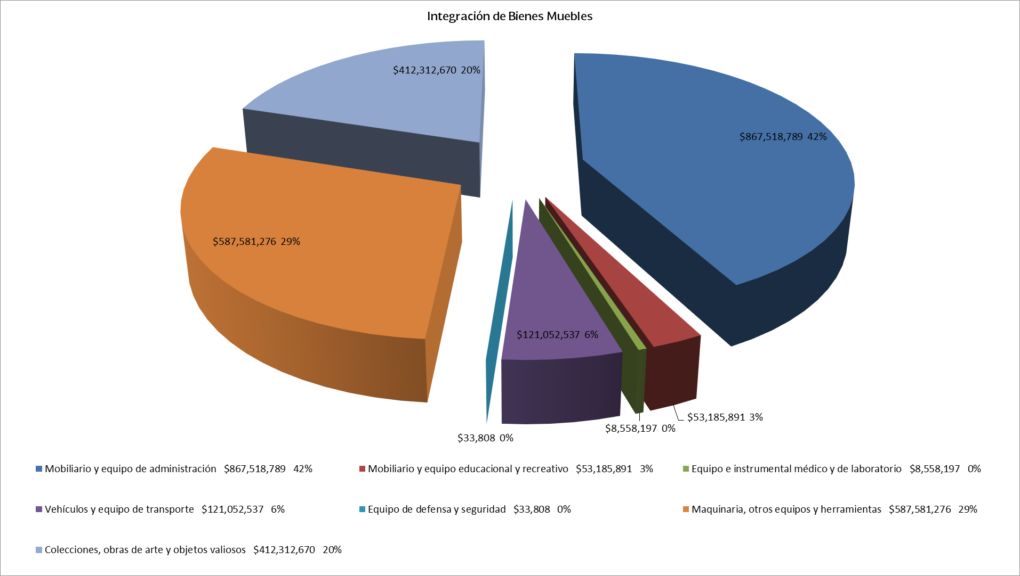

Nota 8. Activos intangibles:
Concepto | Importe
Software | 66,150,220
Total activos intangibles | 66,150,220

Esta cuenta representa la adquisición de paquetes y programas de informática, para los sistemas administrativos y operativos de este Alto Tribunal.

Nota 9. Depreciación, deterioro y amortización acumulada de bienes:
Concepto | Del Ejercicio | Acumulada
Bienes Inmuebles (Edificios y construcciones) | 42,749,326 | 453,810,218
Mobiliario y equipo de administración | 79,909,062 | 652,431,699
Mobiliario y equipo educacional y recreativo | 2,141,103 | 49,562,671
Equipo e instrumental médico y de laboratorio | 463,132 | 5,634,053
Vehículos y Equipo de transporte | 13,407,268 | 77,040,310
Maquinaria, otros equipos y herramientas | 27,725,601 | 196,909,241
Bienes intangibles | 3,496,007 | 53,860,540
Totales depreciación, deterioro y amortización acumulada de bienes | 169,891,499 | 1,489,248,732

Esta cuenta representa el valor en libros de la depreciación y amortización del ejercicio y la acumulada de los bienes propiedad de este Alto Tribunal.

Nota 10. Cuentas por pagar y otros pasivos:
Concepto | Importe
Servicios personales por pagar | 32,458,069
Proveedores por pagar | 293,227,866
Contratistas por obras públicas por pagar | 1,328,817
Retenciones y contribuciones por pagar | 153,337,482
Otras cuentas por pagar | 93,943,619
Total Cuentas por pagar y otros pasivos | 574,295,853

Notas al estado de actividades
Nota 11. Transferencias internas y asignaciones al sector público (Cuentas por liquidar certificadas):
Capítulos |  | Importe
1000 | Servicios personales | 3,574,383,192
2000 | Materiales y suministros | 75,780,980
3000 | Servicios generales | 785,299,283
4000 | Transferencias, asignaciones, subsidios y otras ayudas | 63,925,193
5000 | Bienes muebles, inmuebles e intangibles | 277,814,620
6000 | Inversión pública | 228,784,879
 | Subtotal cuentas por liquidar certificadas | 5,005,988,147
 | Reducciones al Presupuesto por Devoluciones efectuadas a la Tesorería de la Federación | (468,237,328)
Total de Transferencias Internas y Asignaciones al Sector Público |  | 4,537,750,819

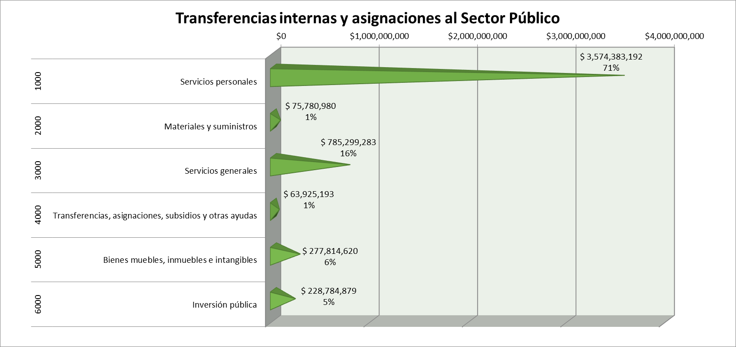
Esta cuenta se integra por los ingresos que se cobran mediante cuentas por liquidar certificadas, de acuerdo a la calendarización del presupuesto autorizado por la Cámara de Diputados para la Suprema Corte de Justicia de la Nación.

Nota 12. Otros ingresos y beneficios:
Otros ingresos y beneficios
Concepto | Intereses ganados en valores |  | Beneficios varios ampliados al presupuesto | Total
Concepto | En proceso de ampliación | No ampliados al presupuesto | Beneficios varios ampliados al presupuesto | Total
Otros ingresos ganados de valores | 0 | 36,103,292 | 0 | 36,103,292
Por siniestros | 0 | 0 | 0
Otros ingresos y beneficios varios | 0 | 0 | 0
Otros ingresos y beneficios varios Fideicomiso 80689 | 0 | 0 | 11,346,962 | 11,346,962
Total | 0 | (A) 36,103,292 | (B) 11,346,962 | 47,450,254
- Intereses generados en cuentas de inversión que no se amplían al presupuesto por ser del Fideicomiso 80687 (Remanentes presupuestales de ejercicios anteriores).
- Al 31 de diciembre de 2016, se tienen ampliaciones al presupuesto por $11,346,962.

Nota 13. Gastos y otras pérdidas:
Concepto | Importe
Gastos de funcionamiento | 4,080,391,083
Transferencias, asignaciones, subsidios y otras ayudas | 68,699,496
Subtotal de gastos de funcionamiento y transferencias | 4,149,090,579
Estimaciones, depreciaciones, deterioros, obsolescencia | 169,891,499
Disminución de inventarios | 1,321,805
Otros gastos | 81,428,486
Subtotal otros gastos y pérdidas extraordinarias | 252,641,790
Total de gastos y otras pérdidas | 4,401,732,369
Es el importe que la Suprema Corte de Justicia de la Nación ha ejercido en gasto corriente, para cumplir con el mandato constitucional en la Impartición de Justicia en los distintos rubros del presupuesto, así como las bajas de bienes muebles por ventas, donaciones y siniestros.

Notas al estado de variaciones en la Hacienda Pública / Patrimonio
Nota 14. Resultados de ejercicios anteriores:
Concepto |  | Importe
Reintegros a la Tesorería de la Federación y cancelación de pasivos | (1) | (680,216)
Traspaso del resultado del ejercicio del ahorro de 2015 a resultado de ejercicios anteriores |  | 28,237,404
Resultado del ejercicio Fideicomiso | (2) | 139,328,029
Total de resultados de ejercicios anteriores |  | 166,885,217

Notas al estado de flujo de efectivo
Nota 15. Flujo neto de efectivo por actividades de operación conciliado con ahorro (desahorro) del ejercicio:
Concepto |  | Importe
Ahorro (desahorro) del ejercicio |  | 183,468,704
Otros gastos y pérdidas extraordinarias:
Depreciación de bienes inmuebles | 42,749,326
Depreciación de bienes muebles | 123,646,166
Amortización de activos intangibles | 3,496,007
Disminución de Inventarios | 1,321,805
Otros gastos | 81,428,486 | 252,641,790
Flujo neto de efectivo por actividades de operación |  | 436,110,494

Flujo neto de efectivo por actividades de inversión:
Concepto |  | Importe
Bienes muebles:
Mobiliario y equipo de administración | 61,519,840
Mobiliario y equipo educacional y recreativo | 2,406,223
Equipo e instrumental médico y de laboratorio | 2,071,658
Vehículos y Equipo de transporte | 16,431,573
Maquinaría, otros equipos y herramientas | 35,190,176
Colecciones, obras de arte y objetos valiosos | 11,725,970
Software | 6,908,176 | 136,253,616
Construcciones en proceso (Obra pública) |  | 182,911,849
Total de bienes muebles e inmuebles |  | 319,165,465
Bienes muebles e inmuebles, corresponde a las adquisiciones con afectación al presupuesto de este Alto Tribunal.

Flujo neto de efectivo por actividades de financiamiento:
Concepto |  | Importe | Total
Orígenes de financiamiento:
Derechos a recibir efectivo o equivalentes |  | 803,284
Servicios personales por pagar |  | 2,099,723
Contratistas por obras públicas por pagar |  | 7,338
Retenciones y contribuciones por pagar |  | 9,696,473
Otras cuentas por pagar |  | 52,084,709
Otros orígenes de financiamiento |  | 28,353,330 | 93,044,857
Aplicaciones de financiamiento:
Proveedores por pagar |  | (51,812,556)
Reintegro presupuestario a la TESOFE 2016 |  | (80,841,737)
Reintegros presupuestarios efectuados a la TESOFE de años anteriores |  | (28,666,652) | (161,320,945)
Total de flujos netos de efectivo por actividades de financiamiento |  |  | (68,276,088)

Notas a la conciliación de ingresos y egresos presupuestarios y contables:
Nota 16. Conciliación entre los ingresos presupuestarios y contables:
SUPREMA CORTE DE JUSTICIA DE LA NACIÓN
CONCILIACIÓN ENTRE LOS INGRESOS PRESUPUESTARIOS Y CONTABLES
Correspondiente del 1° de enero al 31 de diciembre de 2016
(Pesos)
- Ingresos Presupuestarios |  |  | 4,549,097,781
- Más ingresos contables no presupuestarios |  |  | 36,103,292
 | Otros ingresos y beneficios varios | 36,103,292
- Menos ingresos presupuestarios no contables |  |  | 0
- Ingresos Contables |  |  | 4,585,201,073
El importe de Ingresos contables no presupuestarios se encuentra en la Nota 12.

Conciliación entre los egresos presupuestarios y los gastos contables:
SUPREMA CORTE DE JUSTICIA DE LA NACIÓN
CONCILIACIÓN ENTRE LOS EGRESOS PRESUPUESTARIOS Y LOS GASTOS CONTABLES
Correspondiente del 1° de enero al 31 de diciembre de 2016
(Pesos)
- Total de egresos (Presupuestarios) |  |  | 4,468,256,044
- Menos egresos presupuestarios no contables |  |  | 319,165,465
 | Mobiliario y equipo de administración | 61,519,840
 | Mobiliario y equipo educacional y recreativo | 2,406,223
 | Equipo e instrumental médico y de laboratorio | 2,071,658
 | Vehículos y equipo de transporte | 16,431,573
 | Maquinaria, otros equipos y herramientas | 35,190,176
 | Activos intangibles | 6,908,176
 | Obra pública en bienes propios | 182,911,849
 | Otros egresos presupuestales no contables | 11,725,970
- Más gastos contables no presupuestales |  |  | 252,641,790
Estimaciones, depreciaciones, deterioros, obsolescencia y amortizaciones |  | 169,891,499
Disminución de inventarios |  | 1,321,805
Otros gastos |  | 81,428,486
- Total del Gasto Contable |  |  | 4,401,732,369
El importe de Otros egresos presupuestales no contables se integra de la inversión de $11,725,970 realizada en la cuenta contable Colecciones, obras de arte y objetos valiosos, por lo que respecta del importe de Otros gastos este se integra de $80,841,737 del reintegro presupuestario a la TESOFE 2016 y $586,749 por baja de bienes muebles por enajenación, donación o siniestro.
NOTAS DE MEMORIA
Nota 17. Cuentas de orden presupuestarias:
Cuentas de orden presupuestarias de egresos
Concepto | Importe
Presupuesto de egresos aprobado | (5,087,491,930)
Presupuesto de egresos por ejercer | 80,841,737
Modificaciones al presupuesto de egresos aprobado | 538,394,149
Presupuesto de egresos comprometido | 0
Presupuesto de egresos devengado | 249,422,606
Presupuesto de egresos ejercido | 233,404,658
Presupuesto de egresos pagado | 3,985,428,780
Este rubro se integra por el presupuesto autorizado para el ejercicio 2016, por la Cámara de Diputados publicado en el Decreto del Presupuesto de Egresos de la Federación para el ejercicio 2016, así como el presupuesto comprometido, devengado, ejercido y pagado, expresado en las cuentas mencionadas.
Cuentas de orden presupuestales de la Ley de Ingresos:
Concepto | Importe
Ley de Ingresos Estimada | 5,087,491,930
Ley de Ingresos por Ejecutar | 0
Ley de Ingresos Modificada | (538,394,149)
Ley de Ingresos Recaudada | (4,549,097,781)
Este rubro se integra por los ingresos generados por las cuentas por liquidar certificadas de acuerdo al presupuesto calendarizado para el ejercicio 2016.
Nota 18. Cuentas de orden contables:
En estas cuentas se controlan diversos conceptos y valores que aunque no afectan, ni modifican el estado de situación financiera, deben reflejar los importes que presentan derechos tanto para la Suprema Corte de Justicia de la Nación, como para sus trabajadores, pero que es necesaria su incorporación en libros con fines de control.

Fondo de ahorro:
En estas cuentas se controlan las aportaciones de los trabajadores del Gobierno Federal y del Sindicato al Fondo de Ahorro de los Trabajadores que son entregados a los mismos:
Concepto | Importe
Fonac distribuible | 11,808,559
Fonac recursos aportación | 3,675,860
Fonac intereses generados | 87,769
Fonac recursos en fideicomiso | (15,572,188)

Valores en custodia:
Concepto | Importe
Valores en custodia | 1,076
Custodia de valores | (1,076)
Este rubro representa el número de bienes en custodia de la Dirección General de Tesorería de la Suprema Corte de Justicia de la Nación.

Demandas judiciales en proceso de resolución:
Concepto | Importe
Demandas judiciales en proceso de resolución | 33,859,810
Resolución de demandas en procesos judiciales | (33,859,810)
Este rubro representa el monto de las demandas interpuestas por la Suprema Corte de Justicia de la Nación contra terceros o viceversa, de los cuales se puede derivar en una obligación de pago o de cobro para la Suprema Corte de Justicia de la Nación (Ver nota de pasivos contingentes).
NOTAS DE GESTION ADMINISTRATIVA

Objetivo:
El objetivo de los Estados Financieros es la revelación de los principales aspectos financieros y presupuestales de la SCJN al 31 de diciembre de 2016, mismos que deben ser considerados para el Análisis del Ente Público.

Autorización e historia:
La Constitución Política de los Estados Unidos Mexicanos, en su Artículo 49 señala que el Supremo Poder de la Federación se divide para su ejercicio en Legislativo, Ejecutivo y Judicial. En el Artículo 94 señala que se deposita el ejercicio del Poder Judicial de la Federación en una Suprema Corte de Justicia, en un Tribunal Electoral, en Tribunales Colegiados y Unitarios de Circuito y en Juzgados de Distrito.

El 4 de Febrero de 1995 se publicó en el Diario Oficial de la Federación, la reforma a la Constitución Política de los Estados Unidos Mexicanos, modificando la Estructura Orgánica del Poder Judicial de la Federación, así como el marco de sus atribuciones, donde señala que la administración, vigilancia y disciplina del Poder Judicial de la Federación, con excepción de la Suprema Corte de Justicia de la Nación, estarán a cargo del Consejo de la Judicatura Federal en los términos que conforme a las bases que señala esta Constitución, establezcan las Leyes.

La Suprema Corte de Justicia de la Nación se compondrá de once Ministros y funcionará en Pleno o en Salas. El Pleno de la Suprema Corte de Justicia estará facultado para expedir Acuerdos Generales, a fin de lograr una adecuada distribución entre las Salas de los asuntos que competerá conocer a la Corte, así como remitir a los Tribunales Colegiados de Circuito, para mayor prontitud en el despacho de los asuntos, aquéllos en los que hubiera establecido Jurisprudencia o los que, conforme a los Referidos Acuerdos, la propia Corte determine para una mejor Impartición de Justicia.

La Suprema Corte de Justicia de la Nación goza de Autonomía presupuestaria que le es reconocida por la Constitución Política de los Estados Unidos Mexicanos, la Ley Orgánica del Poder Judicial de la Federación y la Ley Federal de Presupuesto y Responsabilidad Hacendaria.

La Suprema Corte de Justicia de la Nación es el Máximo Tribunal Constitucional del País y Cabeza del Poder Judicial de la Federación, tiene entre sus responsabilidades defender el orden establecido por la Constitución Política de los Estados Unidos Mexicanos; mantener el equilibrio entre los distintos Poderes y Ámbitos de Gobierno, a través de las Resoluciones Judiciales que emite; además de solucionar, de manera definitiva, asuntos que son de gran importancia para la Sociedad. En esa virtud, y toda vez que Imparte Justicia en el más alto nivel, es decir, el Constitucional, no existe en nuestro País autoridad que se encuentre por encima de ella o Recurso Legal que pueda ejercerse en contra de sus resoluciones.

Organización y objeto social:
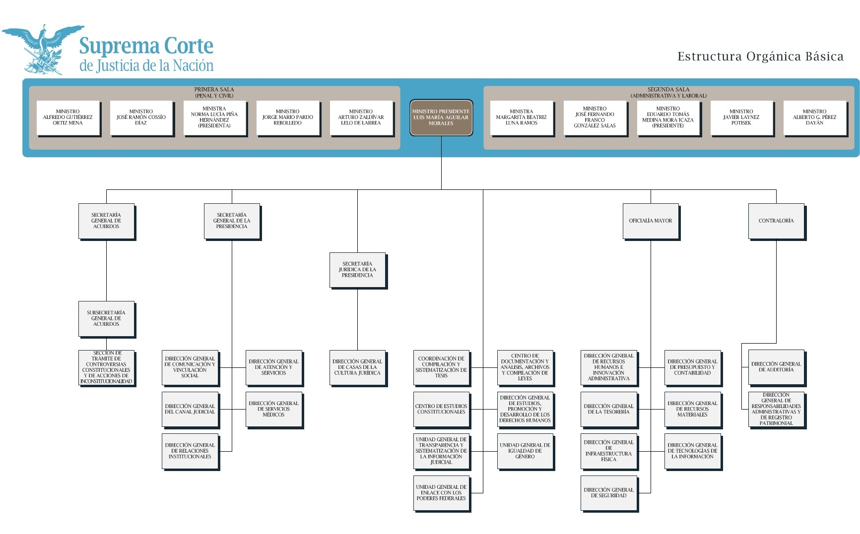

Actividad y consideraciones fiscales

Principal actividad:
Impartición de Justicia de manera expedita, imparcial, y gratuita en todo el territorio nacional de conformidad al Artículo 17 Constitucional.

Consideraciones fiscales de la SCJN:
La Suprema Corte de Justicia de la Nación es una Persona Moral con fines No Lucrativos y su régimen fiscal está conforme al Título III de la Ley del Impuesto Sobre la Renta en el Artículo 86, donde señala que la Federación tendrá las obligaciones de retener y enterar el Impuesto y exigir la documentación que reúnan los requisitos fiscales, cuando hagan pagos a terceros y estén obligados a ello en términos de Ley.

Bases de preparación de los estados financieros:
Los presentes estados financieros se han apegado a la Ley General de Contabilidad Gubernamental, la Ley Federal de Presupuesto y Responsabilidad Hacendaria, al Acuerdo General Conjunto del 26 de mayo de 2011 emitido por el Comité Coordinador para Homologar Criterios en Materia Administrativa e Interinstitucional del Poder Judicial de la Federación, que regula el proceso contable de dichos Órganos y en lo conducente al Acuerdo General de Administración 1/2012 del 14 de junio de 2012 emitido por el Comité de Gobierno y Administración por el que se regulan los procesos de planeación, programación, presupuestación, ejercicio y contabilidad de la Suprema Corte de Justicia de la Nación, así como a lo establecido en la Normatividad que ha emitido el Consejo Nacional de Armonización Contable.

Ley General de Contabilidad Gubernamental:
El 31 de diciembre de 2008 fue publicada en el Diario Oficial de la Federación la Ley General de Contabilidad Gubernamental, que tiene como objeto establecer los criterios generales que rigen la contabilidad gubernamental y la emisión de información financiera de los Entes Públicos, con el fin de lograr su adecuada armonización, para facilitar el registro y la fiscalización de los activos, pasivos, ingresos y gastos y en general contribuir a medir la eficacia, economía y eficiencia del gasto e ingresos públicos. En este contexto el Consejo Nacional de Armonización Contable, ha emitido entre otros documentos complementarios de la Ley General de Contabilidad Gubernamental los siguientes:

Marco Conceptual de Contabilidad Gubernamental:
Es la base del sistema de contabilidad gubernamental para los Entes Públicos, constituyéndose en el referente teórico que define, delimita, interrelaciona e integra de forma lógico-deductiva sus objetivos y fundamentos. Además, establece los criterios necesarios para el desarrollo de normas, valuación, contabilización, obtención y presentación de información contable y presupuestaria, en forma clara, oportuna, confiable y comparable, para satisfacer las necesidades de los usuarios.

Postulados Básicos de Contabilidad Gubernamental:
Los postulados sustentan de manera técnica el registro de las operaciones, la elaboración y presentación de Estados Financieros; basados en su razonamiento, eficiencia demostrada, respaldo en legislación especializada y aplicación de la Ley General de Contabilidad Gubernamental, con la finalidad de uniformar los métodos, procedimientos y prácticas contables.

Clasificador por Objeto del Gasto:
Permite una clasificación de las erogaciones consistentes con criterios contables, claro, preciso y que facilite la interrelación con las cuentas patrimoniales.

Plan de Cuentas:
Comprende la enumeración de cuentas ordenadas sistemáticamente e identificadas con nombre para distinguir tipo de partida de otras, para los fines del registro contable de las transacciones.

Ley Federal de Presupuesto y Responsabilidad Hacendaria:
Reconocen al Poder Judicial de la Federación la Autonomía presupuestaria otorgada por la Constitución, debiendo ejercer su presupuesto con base en los principios de legalidad, honestidad, eficiencia, eficacia, economía, racionalidad, austeridad, transparencia, control, rendición de cuentas e igualdad de género; por lo que la faculta a emitir las disposiciones que regulen el gasto público bajo dichos principios.

Acuerdo General Conjunto del 26 de mayo de 2011 Emitido por el Comité Coordinador para Homologar Criterios en Materia Administrativa e Interinstitucional del Poder Judicial de la Federación, que regula el proceso contable de dichos Órganos:
Tiene por objeto reglamentar, en los Órganos del Poder Judicial de la Federación, el cumplimiento con lo establecido en la Ley de Contabilidad Gubernamental, en relación con el registro de contabilidad gubernamental y la emisión de la información financiera, debiendo observar que el registro de las operaciones financieras se realice con base en criterios de honestidad, eficiencia, eficacia, transparencia, control, rendición de cuentas, oportunidad, veracidad y confiabilidad.

Acuerdo General de Administración 1/2012 del 14 de junio de 2012 Emitido por El Comité de Gobierno y Administración por el que se Regulan los Procesos de Planeación, Programación, Presupuestación, Ejercicio y Contabilidad de la Suprema Corte de Justicia de La Nación:
Es de observancia obligatoria para las unidades responsables de la Suprema Corte de Justicia de la Nación y regula la planeación, programación, presupuestación, ejercicio y control, seguimiento y evaluación del presupuesto, así como la contabilidad y los Fideicomisos de la Suprema Corte de Justicia de la Nación.
Las Unidades Responsables de la Suprema Corte de Justicia de la Nación administrarán los recursos públicos federales con base en criterios de legalidad, honestidad, eficiencia, eficacia, economía, racionalidad, austeridad, transparencia, control, rendición de cuentas y equidad de género.
Políticas de contabilidad

A continuación se resumen las políticas de contabilidad más significativas, las cuales han sido aplicadas consistentemente por el período del 1 de enero al 31 de diciembre de 2016.

- Inversiones en valores de inmediata realización – Se registran a su costo de adquisición, que es similar a su valor de mercado. Para los bancos se reconocen los intereses devengados aún no cobrados.

- Inventario de bienes de consumo – Se registran al costo de adquisición incluyendo el Impuesto al Valor Agregado, y se encuentran valuados conforme al método de costos promedios.

- Bienes muebles e inmuebles – Se encuentran valuados a su costo de adquisición incluyendo el Impuesto al Valor Agregado. En el caso de bienes de destino, éstos se encuentran valuados a valor de un peso, sólo para efectos de control.

La depreciación de las propiedades y equipo se calcula por el método de línea recta, sobre saldos iniciales mensuales de los activos fijos, a las siguientes tasas:

Concepto | Depreciación | Años de vida útil
Edificios no habitacionales | 3.3% | 30
Otros bienes inmuebles | 5% | 20
Mobiliario y equipo de administración | 10% | 10
Equipo de cómputo y tecnologías de información | 33.3% | 3
Equipos y aparatos audiovisuales | 33.3% | 3
Cámaras fotográficas y de video | 33.3% | 3
Otro mobiliario y equipo educacional y recreativo | 20% | 5
Equipo médico y de laboratorio | 20% | 5
Vehículos y Equipo de transporte | 20% | 5
Maquinaria, otros equipos y herramienta | 10% | 10
Software | 33.3% | 3

Las tasas de depreciación de las propiedades y equipo que se utilizan, son las establecidas en la “Guía de Vida Útil Estimada y Porcentajes de Depreciación” emitidas por el Consejo Nacional de Armonización Contable.

- Ingresos presupuestales – Su información financiera se efectúa sobre la base de efectivo cobrado, consecuentemente, los ingresos se reconocen al momento de recibirse, el importe del Presupuesto de Egresos Federal asignado a la SCJNJ, se reconoce como ingreso cuando se recibe de la Tesorería de la Federación (TESOFE).

- Ingresos excedentes por productos y aprovechamientos – Se someten a la autorización del Órgano Interno de Control, para tramitar su registro ante la SHCP, para ser incorporados al presupuesto de la SCJN.

- Gasto – El gasto reconoce las partidas del presupuesto ejercido que no son capitalizables; los gastos se reconocen conforme a la fecha de su realización independientemente de la de su pago (Gasto Devengado).

- Cuentas de orden – Se tiene la práctica de controlar en estas cuentas la información relevante referente a conceptos como: operaciones de administración (FONAC), depositario (valores en custodia), control del ejercicio del presupuesto, ingresos presupuestales y pasivos contingentes.

- Se reconoce como parte del patrimonio los resultados de ejercicios anteriores La inversión en el Fideicomiso 80687 de remanentes presupuestales y el patrimonio de los Fideicomisos.

Políticas de los Fideicomisos

A continuación se resumen las políticas de los Fideicomisos más significativas, las cuales han sido aplicadas consistentemente por el período del 1 de enero al 31 de diciembre de 2016.

- En el Fideicomiso 80687 de remanentes presupuestales de ejercicios anteriores, sus inversiones se reconocen en el estado de situación financiera, las cuales se encuentran valuadas a su valor de mercado adicionando el resultado de su operación en el ejercicio. Dichas inversiones están destinadas a los fines para los que fueron creados.

- La Suprema Corte de Justicia de la Nación (SCJN), tiene implementado desde 1996, los Fideicomisos 80691 y 80690 para el pago de pensiones complementarias a servidores públicos de mando superior de la SCJN y mandos medios y personal operativo de la SCJN. El monto máximo de cada obligación está determinado por el cálculo actuarial; a partir del ejercicio fiscal 2013 se decidió que estos Fideicomisos no reciban Aportaciones Patrimoniales de la Suprema Corte de Justicia de la Nación, por lo que a la fecha operan solo con los recursos de su propio Patrimonio.
Los fines de los Fideicomisos de pago de pensiones complementarias son: administrar e invertir los recursos líquidos con la finalidad de ser destinados al pago de las pensiones complementarias que le indique el Fideicomitente a la Fiduciaria. Por tratarse de pensiones complementarias, la Fideicomitente podrá variar unilateralmente su monto y duración, tomando en consideración la cuantía del Fondo Fideicomitido, sus rendimientos y el número de pensionados.

Hasta el ejercicio fiscal 2012 las pensiones complementarias se cubrían en una proporción de 99% con recursos presupuestales y 1% con recursos del Patrimonio Fideicomitido. No obstante lo anterior, a partir del ejercicio fiscal 2013 se modificó la política para que las pensiones complementarias se pagaran en una proporción del 95% con recursos presupuestales y 5% con Recursos Fideicomitidos.

- Los saldos Patrimoniales de los Fideicomisos en los que la Suprema Corte participa como Fideicomitente se publican trimestralmente en el Diario Oficial de la Federación, en cumplimiento al Artículo 12 de la Ley Federal de Presupuesto y Responsabilidad Hacendaria.

- A partir del ejercicio de 2008, el activo y patrimonio de los Fideicomisos no operacionales, se registran en activo no circulante y patrimonio de la SCJN.
Esta política se refiere a los Fideicomisos para Pago de Pensiones a Jubilados, Comercialización de Publicaciones y Prestaciones Médicas Complementarias, así como el Fideicomiso Fondo Nacional para el Fortalecimiento y Modernización de la Impartición de Justicia (Fondo Jurica).

Eventos posteriores al cierre

Con fecha 8 de septiembre de 2016 se autorizó modificar a partir del 1° de enero de 2017, la proporción con la que se pagan las pensiones complementarias institucionales, a un 90% con recursos presupuestales de la Suprema Corte de Justicia de la Nación y un 10 % con recursos del Patrimonio Fideicomitido de los Fideicomisos 80691 Pensiones Complementarias para Mandos Superiores y 80690 Pensiones Complementarias para Mandos Medios y Personal Operativo.

Autorizó: C.P. Rubén Darío Flores Castillo |  |  | Elaboró: C.P. Víctor Hugo Salcedo Rincón
Director General de Presupuesto y Contabilidad |  |  | Subdirector General de Contabilidad

